2022年校园足球班级联赛
太平门校区

秩序册
比赛时间：2022年5月10日—5月25日
比赛地点：校足球场
目 录
- 2022年校园足球联赛竞赛规程
- 2022年校园足球联赛裁判员名单
- 2022年校园足球联赛班主任、球员须知
- 各参赛队报名表、简介
- 比赛对阵表

2022年玄武高级中学校园班级足球联赛规程

- 主办单位：
南京市玄武高级中学
- 承办单位：
德育处、体育组 高一、高二年级组
- 协办单位：
学生会
- 参赛单位：
高一、高二各班级
- 组别设置
高一男子组（5人制） 高一女子组（5人制）
高二男子组（5人制） 高二女子组（5人制）
六、参赛资格：
1、本校在籍在校在读学生均可报名参赛，各参赛队必须以班级为单位报名参赛。
2、以2020年9月1日以后的在校在籍生为报名参赛对象。各参赛运动员须购买联赛期间的人身意外伤害保险,无保险不得参赛。
3、参赛运动员必须是身体健康，无不适合参加体育运动的疾病，政治思想进步，作风正派，遵守学校有关规定，遵守中小学生守则和运动员守则，文化课考试合格。凡衣着不整，蓄长发、染发、留怪异发型者等一律不得上场参赛。凡弄虚作假、冒名顶替的，一经查实，取消该班级联赛成绩，并视情节予以全校通报批评。
4、每参赛队需配套啦啦队。
七、比赛报名
1、报名时间：2022年3月15-20日。
2、报名要求：
（1）所有组别为一次性报名，在报名截止后不得更换或补报运动员，报名运动员姓名、年龄、照片等信息在秩序册中统一发布，接受参赛班级监督。
（2）每队可报领队1人、教练员1人，裁判员1人。运动员：每队男子10人，女子10人，每场比赛换人次数不限，点球决定胜负时不得换人。
（3）电子报名表、运动员电子照片（大头照）和保险材料由各班统一上报至体育组，联系人：季晓兵。逾期报名及材料不全视为自动放弃比赛。
八、 比赛时间及地点
比赛时间：另行通知
比赛地点：校足球场
九、联赛竞赛办法
联赛为分组淘汰赛，胜者进入下一轮，负者淘汰。
十、 奖励
本次足球联赛作为校年度重点开展赛事之一，参与情况将作为评价各班体育工作的标准之一。
1、男女比赛各设运动队一、二、三等奖，颁发奖牌与证书。评奖细则另行印发。
2、各组别设优秀教练员、优秀裁判员，最佳守门员、最佳射手若干名，颁发奖牌与证书。
十一、参赛要求
1、执行国际足联最新审定的《足球竞赛规则》，执行市校足办印发的《南京市校园足球工作手册》中关于规则的有关规定。当《足球竞赛规则》与《南京市校园足球工作手册》有冲突时，执行市校足办印发的《南京市校园足球工作手册》。
2、比赛时间：每场比赛时间男子为30分钟，上下半场各15分钟，上下半场之间不休息，直接交换场地。女子为20分钟, 上下半场各10分钟，上下半场之间不休息，直接交换场地。无中场休息。
3、各队应在每场比赛开始前10分钟到场，接受资格审查并履行上场手续。
4、各队领队、教练员应及时关注玄高班主任qq群通知，及时了解比赛最新进展情况，确保参赛。因特殊情况造成比赛中断，按照竞赛规则的有关规定执行补赛。
5、2022年玄武高级中学校园足球联赛使用5号球。
6、各队参赛期间必须统一着装，服装上必须印有运动员班级、姓名和号码，且衣服号码与报名单上的号码必须一致，守门员号码不得使用“0”号，未按规定着装不得参加联赛。运动员如自备紧身裤，颜色必须与比赛短裤颜色一致。运动员不得佩戴眼镜上场比赛。场上队长必须佩戴6公分宽与上衣颜色有明显区别的袖标。
7、可穿胶钉布面足球鞋或皮质胶钉足球鞋，不得穿钢钉及其他金属钉足球鞋参加比赛。
8、运动员1张红牌或累计2张黄牌的队员将会被禁止参加下一场比赛（如有纪律委员会追加处罚的情况除外）。比赛期间，参赛队员不得作出铲球等危险动作，违者计红牌，取消班级参赛资格并通报批评。
9、礼仪规定：赛前两队需进行握手仪式，在比赛结束后应到对方球队座席前集体行礼致谢。赛后致谢具体程序为：与裁判员、对方球员在中圈握手礼，向裁判员、对方球队替补席致谢礼，向观众致谢礼。
10、领队在比赛时必须于替补席就坐，管理替补席秩序是领队职责之一，本方替补席任何人员违纪，都将追究班级领队的管理责任。
11、联赛比赛期间组委会向赛场选派比赛监督，监督协调各场比赛组织工作。运动员、裁判员、工作人员均需服从比赛监督的指挥。
12、对于各种比赛申诉行为，以组委会的最终判定为准，本规程由组委会负责解释，未尽事宜，另行通知。

南京市玄武高级中学
2022年3月14日

-
开幕式流程
一、集合时间及地点
1、集合时间：5月11日中午12：30分
2、集合地点：足球场
二、大会程序
- 校领导致开幕词
- 裁判员代表、参赛球员代表宣誓

竞赛组委会
主任：张华
副主任：华国琴 虞海荣 沈百洲 季晓兵 王独清
成员：各班主任及全体体育教师

2022年校园足球联赛裁判员名单
裁 判 长：季晓兵
副总裁判长：尹宁
裁 判 员：学生若干

2022年校园足球联赛班主任、参赛球员须知
- 各班主任应加强对参赛球员的思想教育工作，教育他们要明确竞赛的目的，认真遵守联赛的一切规定，服从命令听指挥，服从裁判，保证联赛顺利进行。
- 比赛前10分钟到达场地签到，然后活动热身。
- 对于比赛中发生的问题如有意见，须在事后15分钟内通过班主任以书面形式向联赛大会总裁提出。
- 比赛成绩公布在成绩栏，望注意，不再广播。
- 凡弄虚作假、冒名顶替者，与裁判员引起冲突者，与比赛对手引起冲突者，禁止参加整个赛季比赛,情节严重者取消全班比赛资格及录取名次，并通报批评。
- 没有比赛任务的同学，一律在场地外文明观看比赛，不得到处走动，嘲笑场上球员，由学生会纪检部同学监督。
- 在预订比赛时间开始后3分钟，球队不能到场或不能使7（5）名队员入场开始比赛，则该球队被判因弃权而告负（比分记为3:0）。
- 比赛中，队长是场上唯一发言人。
- 比赛中应绝对服从裁判，以裁判员的判罚为最终决定。

南京市玄武高级中学 德育处 体育组
2022.3.1

各班级简介及队员信息
高一（1）班
高一1班是一个团结向上的班集体，在生命中最闪亮的年纪，我们走到了一起，是源于对知识的渴求，是生于对梦想的憧憬！本着诚信、自信、拼搏的宗旨，我们一起体验高中生活的欢乐与苦涩，共同享受班级生活的幸福与温暖！
校园足球班级联赛报名表（男） |  |  |  |  |  |  |  | 校园足球班级联赛报名表（女）
参赛年级： 高一 |  |  | 参赛班级：高一1班 |  |  |  |  | 参赛年级： 高一 |  |  | 参赛班级：高一1班
领队： | 陈与祺 | 队长： | 李承翊 | 裁判员： | 程鹏宇 |  |  | 领队： | 陈与祺 | 队长： | 胡欣怡 | 裁判员： | 李芝霖
序号 | 姓名 | 场上号码 | 班级 | 有无保险 | 监护人签名 |  |  | 序号 | 姓名 | 场上号码 | 班级 | 有无保险 | 监护人签名
1 | 程鹏宇 | 1 | 高一1班 |  |  |  |  | 1 | 胡欣怡 | 1 | 高一1班
2 | 李承翊 | 2 | 高一1班 |  |  |  |  | 2 | 李芝霖 | 2 | 高一1班
3 | 严广顺 | 3 | 高一1班 |  |  |  |  | 3 | 孙婧宜 | 3 | 高一1班
4 | 濮宇凡 | 4 | 高一1班 |  |  |  |  | 4 | 周一冉 | 4 | 高一1班
5 | 王壮 | 5 | 高一1班 |  |  |  |  | 5 | 闵佳欣 | 5 | 高一1班
6 | 盖志楠 | 6 | 高一1班 |  |  |  |  | 6 |  | 6
7 |  | 7 |  |  |  |  |  | 7 |  | 7
8 |  | 8 |  |  |  |  |  | 8 |  | 8
9 |  | 9 |  |  |  |  |  | 9 |  | 9
10 |  | 10 |  |  |  |  |  | 10 |  | 10

校园足球班级联赛报名表（女）
参赛年级： 高一 |  |  | 参赛班级：高一1班
领队： | 陈与祺 | 队长： | 胡欣怡 | 裁判员： | 李芝霖
序号 | 姓名 | 场上号码 | 班级 | 有无保险 | 监护人签名
1 | 胡欣怡 | 1 | 高一1班
2 | 李芝霖 | 2 | 高一1班
3 | 孙婧宜 | 3 | 高一1班
4 | 周一冉 | 4 | 高一1班
5 | 闵佳欣 | 5 | 高一1班
6 |  | 6
7 |  | 7
8 |  | 8
9 |  | 9
10 |  | 10

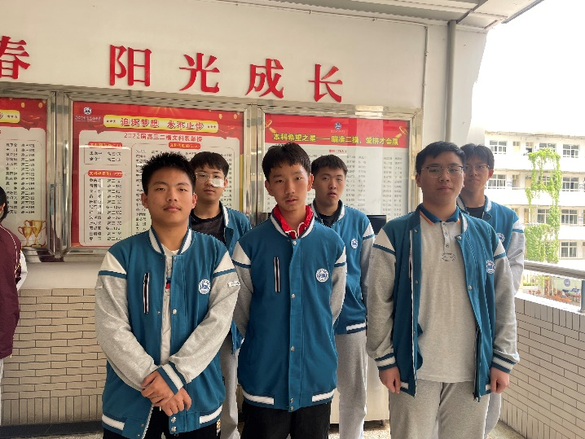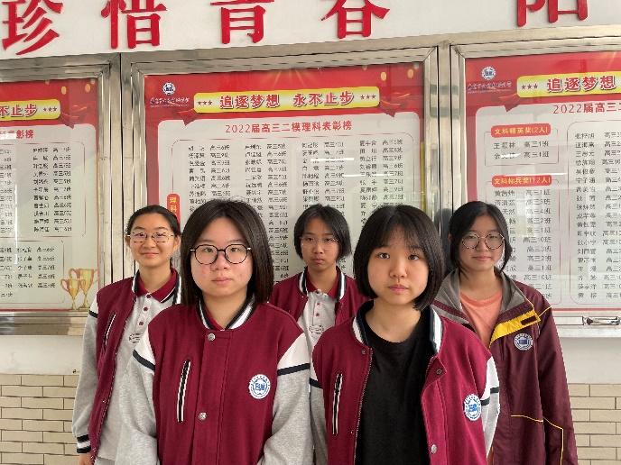

高一（2）班
高一2班派出了男生女生各七人，男生队长是徐永康，女生队长是郑玮灵。男生们都身强体壮，控球能力强；女生们也巾帼不让须眉，勇于报名。期待他们在赛场中挥洒汗水，不负青春，不负韶华！
校园足球班级联赛报名表（男）
参赛年级： 高一 |  |  | 参赛班级：2班
领队： | 王志来 | 队长： | 徐永康 | 裁判员：
序号 | 姓名 | 场上号码 | 班级 | 有无保险 | 监护人签名
1 | 陆海鹏 | 1 | 高一2班 | 有
2 | 徐永康 | 2 | 高一2班 | 有
3 | 马睿博 | 3 | 高一2班 | 有
4 | 范全凯 | 4 | 高一2班 | 有
5 | 姬忠政 | 5 | 高一2班 | 有
6 | 王弘毅 | 6 | 高一2班 | 有
7 | 佟显龙 | 7 | 高一2班 | 有
8 |  | 8
9 |  | 9
10 |  | 10

校园足球班级联赛报名表（女）
参赛年级： 高一 |  |  | 参赛班级：2班
领队： | 王志来 | 队长： | 郑玮灵 | 裁判员：
序号 | 姓名 | 场上号码 | 班级 | 有无保险 | 监护人签名
1 | 郑玮灵 | 1 | 高一2班 | 有
2 | 毛馨悦 | 2 | 高一2班 | 有
3 | 谭恬乐 | 3 | 高一2班 | 有
4 | 张琪御 | 4 | 高一2班 | 有
5 | 周洁雅 | 5 | 高一2班 | 有
6 | 韩蕊阳 | 6 | 高一2班 | 有
7 | 阮云歆 | 7 | 高一2班 | 有
8 |  | 8 | 高一2班
9 |  | 9 | 高一2班
10 |  | 10 | 高一2班

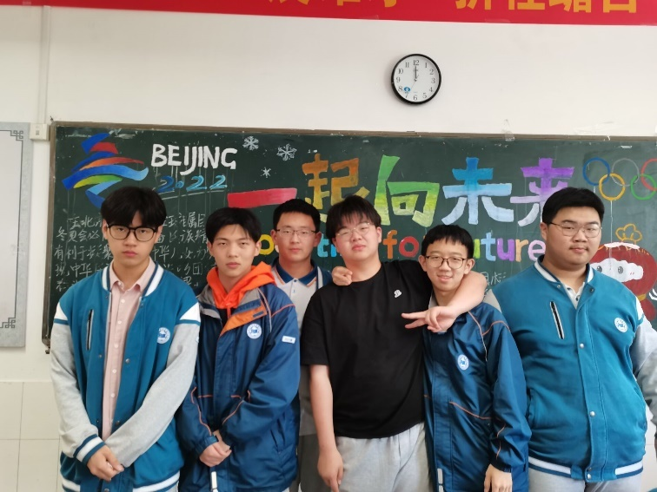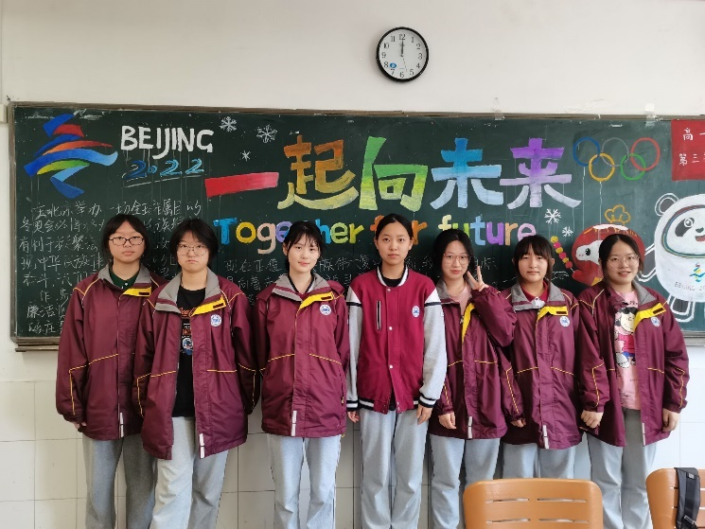

高一（3）班
年华作笔，以汗水为墨，从一张又一张白纸上挥洒出红橙黄绿蓝靛紫，我们是在阳光下折射的班级---高一3班。三十八张笑脸，热情洋溢，绮丽的季节里盛开出灿烂与光华。三十八声来自心灵的呼喊，充满力度，恬淡的天空中可与雷声媲美。今日，我们种下一棵树，他日必将丰收人生中最富有好处的硕果。
校园足球班级联赛报名表（男）
参赛年级： 高一 |  |  |  |  | 参赛班级：3
领队： |  | 马浩驭 | 队长： |  | 张礼昂 |  |  | 裁判员：
序号 |  | 姓名 | 场上号码 |  | 班级 |  |  | 有无保险 | 监护人签名
1 |  | 张礼昂 | 1 |  | 3 |  |  | 有
2 |  | 刘子皓 | 2 |  | 3 |  |  | 有
3 |  | 周文杰 | 3 |  | 3 |  |  | 有
4 |  | 肖鑫宇 | 4 |  | 3 |  |  | 有
5 |  | 陈佳乐 | 5 |  | 3 |  |  | 有
6 |  | 戴相奕 | 6 |  | 3 |  |  | 有
7 |  | 宋子钰 | 7 |  | 3 |  |  | 有
8 |  | 唐乐平 | 8 |  | 3 |  |  | 有
9 |  | 刘俊杰 | 9 |  | 3 |  |  | 有
10 |  | 薛思宇 | 10 |  | 3 |  |  | 有
校园足球班级联赛报名表（女）
参赛年级： 高一 |  |  |  |  |  | 参赛班级：3
领队： | 刘婉琳 |  |  | 队长： |  | 母昊雨轩 | 裁判员：
序号 | 姓名 |  |  | 场上号码 |  | 班级 | 有无保险 |  |  | 监护人签名
1 | 母昊雨轩 |  |  | 1 |  | 3 | 有
2 | 孙妙妙 |  |  | 2 |  | 3 | 有
3 | 左贝贝 |  |  | 3 |  | 3 | 有
4 | 孙雅 |  |  | 4 |  | 3 | 有
5 | 李佑成 |  |  | 5 |  | 3 | 有
6 | 李佳梦 |  |  | 6 |  | 3 | 有
7 |  |  |  | 7 |  | 3
8 |  |  |  | 8 |  | 3
9 |  |  |  | 9 |  | 3
10 |  |  |  | 10 |  | 3

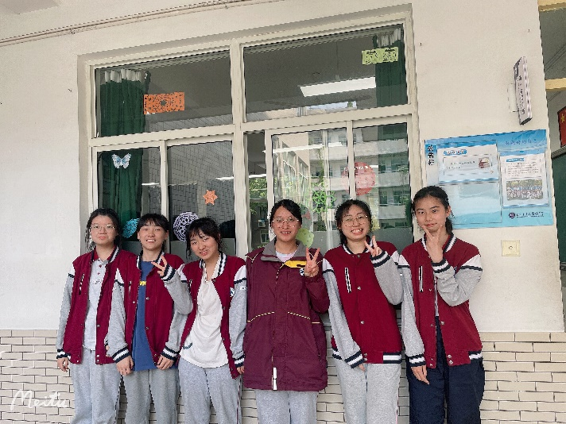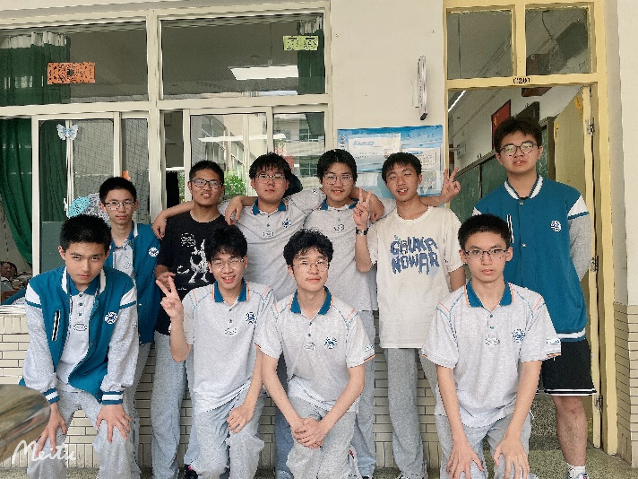

高一（4）班
追逐五月的和风，沐浴初夏的阳光。高一（4）班足球队。他们用热情彰显青春和梦想，他们用汗水解释.与活力，他们用奋斗迎接新的辉煌与荣耀。他们是一群追风的青年，他们相信所有的梦想都源自心间，所有的成功都始于脚下。
校园足球班级联赛报名表（男）
参赛年级：高一 |  |  | 参赛班级：高一（4）
领队： | 高浩宇 | 队长： | 沈超 | 裁判员： | 周恩泽
序号 | 姓名 | 场上号码 | 班级 | 有无保险 | 监护人签名
1 | 王南 | 1 | 高一（4） | 有
2 | 王志轩 | 2 | 高一（4） | 有
3 | 沈超 | 3 | 高一（4） | 有
4 | 吴志涵 | 4 | 高一（4） | 有
5 | 马长宇 | 5 | 高一（4） | 有
6 | 沃磊 | 6 | 高一（4） | 有
7 | 朱杨 | 7 | 高一（4） | 有
8 | 陈睿 | 8 | 高一（4） | 有
9 | 潘国铨 | 9 | 高一（4） | 有
10 | 钱智行 | 10 | 高一（4） | 有

校园足球班级联赛报名表（女）
参赛年级：高一 |  |  | 参赛班级：高一（4）
领队： | 高浩宇 | 队长： | 狄昱争 | 裁判员： | 吴佳颖
序号 | 姓名 | 场上号码 | 班级 | 有无保险 | 监护人签名
1 | 狄昱争 | 1 | 高一（4） | 有
2 | 刘清扬 | 2 | 高一（4） | 有
3 | 李美婷 | 3 | 高一（4） | 有
4 | 谢子函 | 4 | 高一（4） | 有
5 | 陶可欣 | 5 | 高一（4） | 有
6 | 王安琪 | 6 | 高一（4） | 有
7 |  | 7
8 |  | 8
9 |  | 9
10 |  | 10

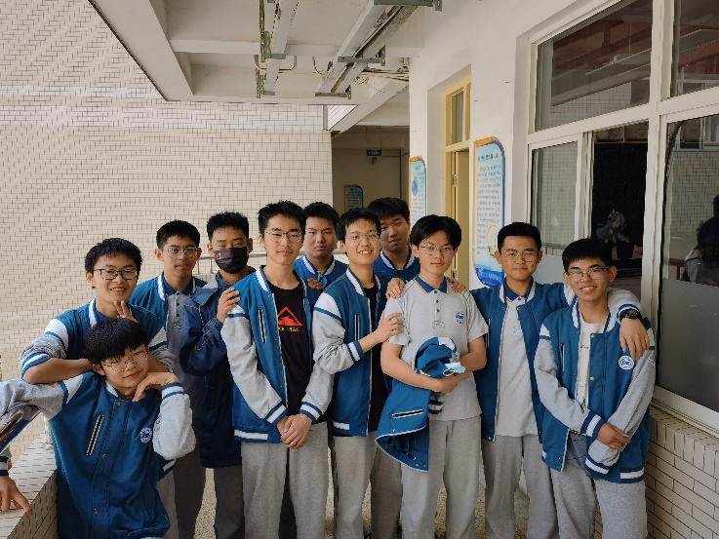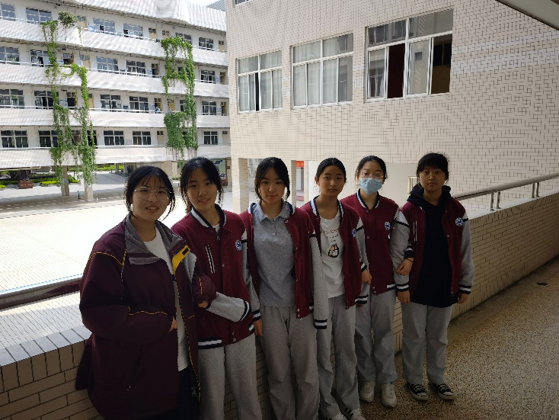

高一（5）班
课堂上的他们思维活跃，积极热烈，激烈的辩论与冷峻的思考让他们碰撞出思想的火花；体育节上的他们飒爽英姿，尽显本领。高一（5）班足球队是一个灵动的队伍，如水一般灵活，同时也是个稳静的队伍，如山一般稳重。在灵动与稳静之间，高一（5）班不断地向梦想飞翔。
校园足球班级联赛报名表（男）
参赛年级： 高一 |  |  | 参赛班级：高一5班
领队： |  | 队长： |  | 裁判员：
序号 | 姓名 | 场上号码 | 班级 | 有无保险 | 监护人签名
1 | 俞越 | 1 | 高一5
2 | 许智寒 | 2 | 高一5
3 | 周翰琳 | 3 | 高一5
4 | 叶君浩 | 4 | 高一5
5 | 李禹翰 | 5 | 高一5
6 | 张泓昊 | 6 | 高一5
7 | 董英杰 | 7 | 高一5
8 |  | 8
9 |  | 9
10 |  | 10

校园足球班级联赛报名表（女）
参赛年级： 高一 |  |  | 参赛班级：高一5班
领队： |  | 队长： |  | 裁判员：
序号 | 姓名 | 场上号码 | 班级 | 有无保险 | 监护人签名
1 | 赵瑞雪 | 1 | 高一5
2 | 赵昕 | 2 | 高一5
3 | 王冉冉 | 3 | 高一5
4 | 徐任婕 | 4 | 高一5
5 | 唐艺瑜 | 5 | 高一5
6 |  | 6
7 |  | 7
8 |  | 8
9 |  | 9
10 |  | 10
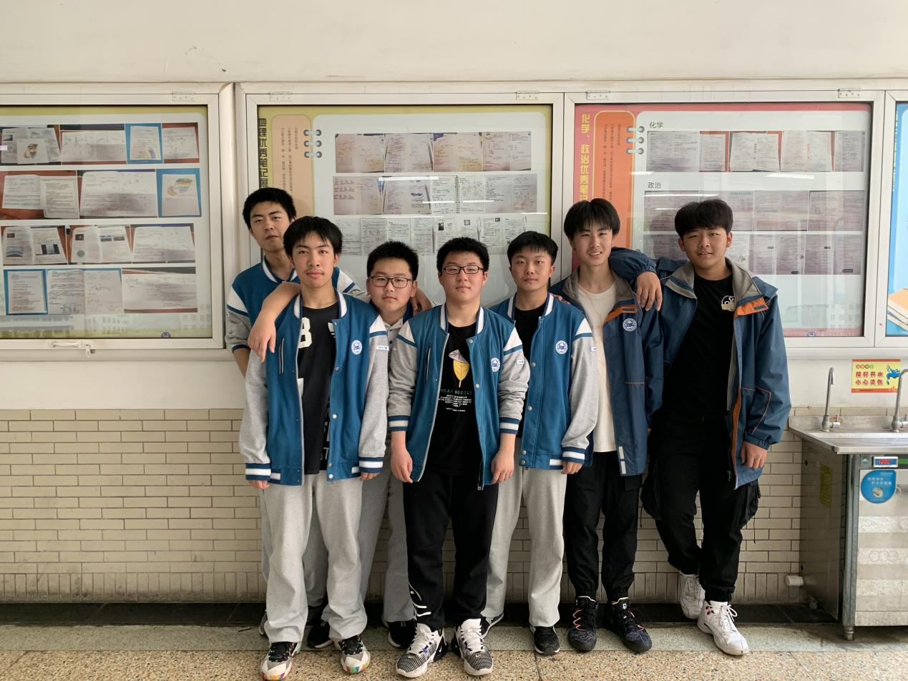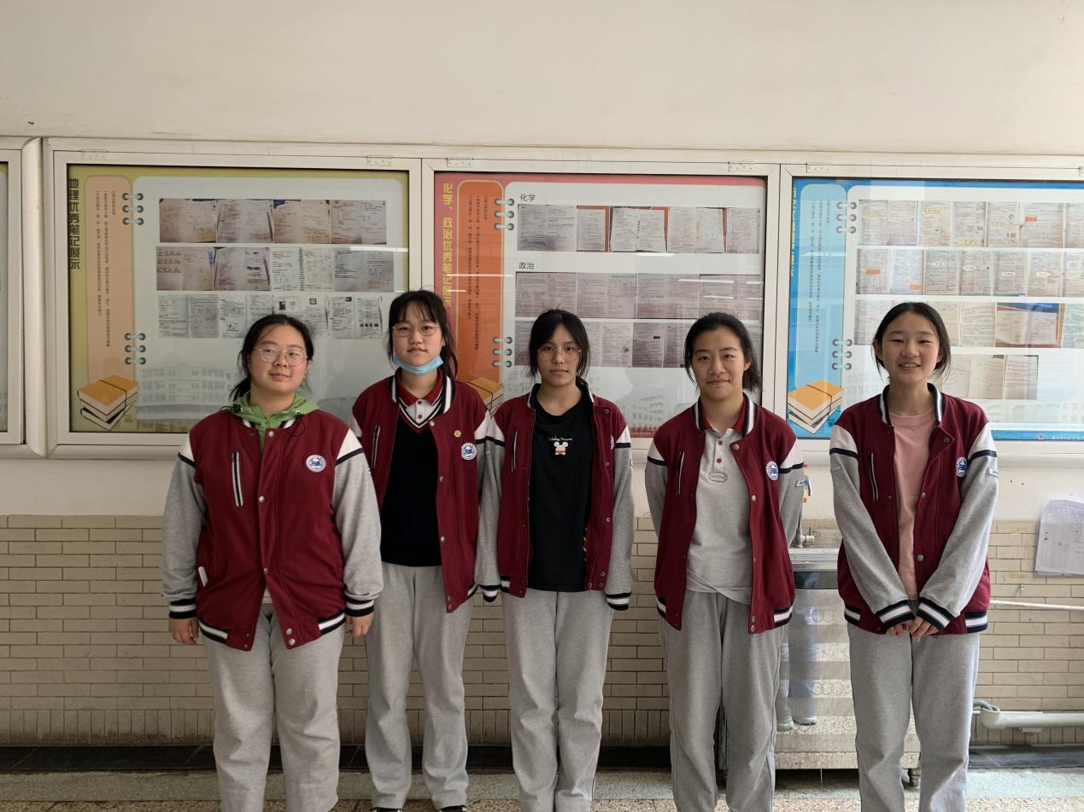
高一（6）班
校园足球班级联赛报名表（男）
参赛年级： |  |  | 参赛班级：
领队： | 朱峰恒 | 队长： | 朱峰恒 | 裁判员： | 朱峰恒
序号 | 姓名 | 场上号码 | 班级 | 有无保险 | 监护人签名
1 | 钱睿 | 8 | 一（6） | 有
2 | 徐浩然 | 2 | 一（6） | 有
3 | 叶少哲 | 7 | 一（6） | 有
4 | 秦浩轩 | 10 | 一（6） | 有
5 | 徐佳乐 | 1 | 一（6） | 有
6 | 胡岂凡 | 6 | 一（6） | 有
7 | 高浩钧 | 3 | 一（6） | 有
8 | 石轲 | 4 | 一（6） | 有
9 | 张天宇 | 9 | 一（6） | 有
10 | 廖罗泽昊 | 10 | 一（6） | 有

校园足球班级联赛报名表（女）
参赛年级： |  |  | 参赛班级：
领队： | 朱峰恒 | 队长： | 朱峰恒 | 裁判员： | 朱峰恒
序号 | 姓名 | 场上号码 | 班级 | 有无保险 | 监护人签名
1 | 林子凡 | 1 | 一（6） | 有
2 | 徐艺珈 | 2 | 一（6） | 有
3 | 李荆 | 3 | 一（6） | 有
4 | 杲凡 | 4 | 一（6） | 有
5 | 周妮娜 | 5 | 一（6） | 有
6 | 何冰冰 | 6 | 一（6） | 有
7 | 吴新璐 | 7 | 一（6） | 有
8 | 王子涵 | 8 | 一（6） | 有
9 | 戚悦忱 | 9 | 一（6） | 有
10 | 雷睿婷 | 10 | 一（6） | 有

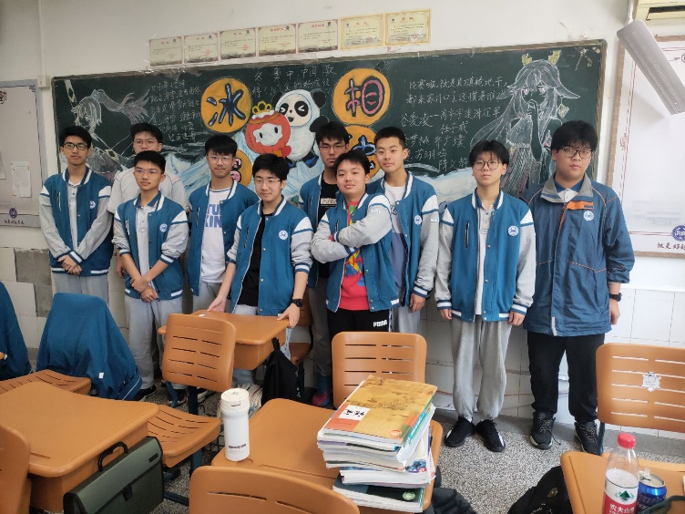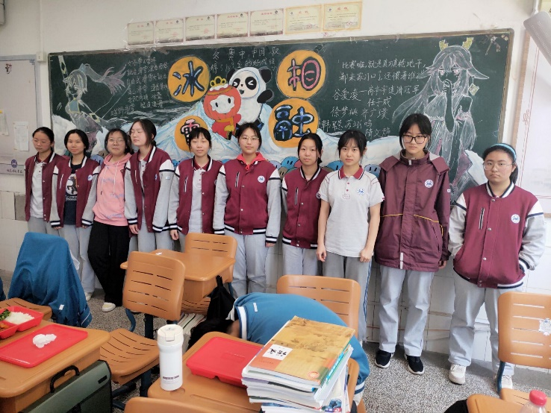

高一（7）班
高一七班是一个团结互助的大家庭，生活在这里的同学们相互学习，相互督促，结伴而行，在知识和运动的海洋里遨游，挥洒辛苦的汗水，在学习中进步，在运动中成长。
在高一迈向高二的过程中，我们砥砺前行，用运动诠释青春。用汗水证明自我。我们以年华作笔，从一张又一张白纸上写下我们经历的酸甜苦辣。还时间以生命，还运动以自我。致我们美好的诗酒年华。奋斗吧，少年！
校园足球班级联赛报名表（男）
参赛年级： 高一年级 |  |  | 参赛班级：7班
领队： | 宗驰 | 队长： | 王皓 | 裁判员：
序号 | 姓名 | 场上号码 | 班级 | 有无保险 | 监护人签名
1 | 王皓 | 1 | 7 | 有 | 李溧芳
2 | 徐文李 | 2 | 7 | 有 | 徐德超
3 | 金磊 | 3 | 7 | 有 | 张鸣明
4 | 朱宸阳 | 4 | 7 | 有 | 芦亚君
5 | 洪靖润 | 5 | 7 | 有 | 洪勋
6 | 徐一博 | 6 | 7 | 有 | 文遐春
7 | 郑熠 | 7 | 7 | 有 | 郑健
8 | 陈致新 | 8 | 7 | 有 | 李荣
9 | 张子乐 | 9 | 7 | 有 | 张超
10 | 柳金城 | 10 | 7 | 有 | 张丽

校园足球班级联赛报名表（女）
参赛年级： 高一年级 |  |  | 参赛班级：7班
领队： | 宗驰 | 队长： | 成晨 | 裁判员：
序号 | 姓名 | 场上号码 | 班级 | 有无保险 | 监护人签名
1 | 成晨 | 1 | 7 | 有 | 马萍
2 | 曹娜娜 | 2 | 7 | 有 | 田瑶
3 | 何武 | 3 | 7 | 有 | 武婷婷
4 | 杨依诺 | 4 | 7 | 有 | 张莉莉
5 | 杨君怡 | 5 | 7 | 有 | 周晓成
6 | 查炘雅 | 6 | 7 | 有 | 查功照
7 | 陶欣茹 | 7 | 7 | 有 | 陶凯琳
8 | 付思泉 | 8 | 7 | 有 | 李秀梅
9 | 和欣怡 | 9 | 7 | 有 | 侯红芳
10 | 李佳怡 | 10 | 7 | 有 | 李松

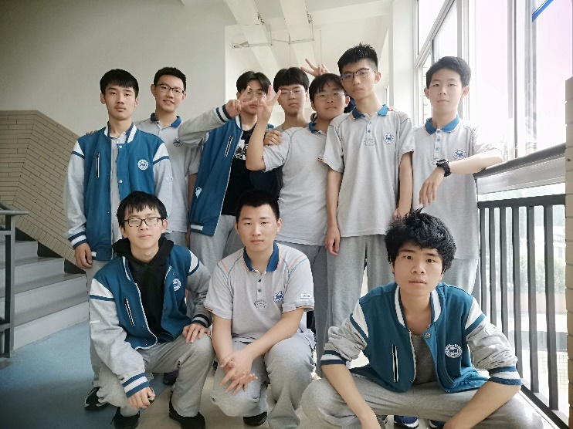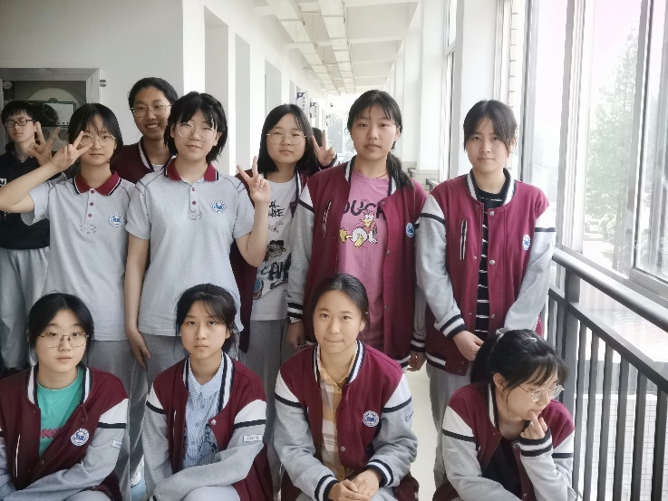

高一（8）班
一群富有朝气，活泼向上，积极乐观的学生为了圆梦，我们聚集在一起。个个青春阳光，个个书生意气，曾几何时，甜美的笑靥记录着成功的欢欣；曾几何时，苦涩的泪水蕴含着失败的伤痛；但更多的，是眉宇间掩盖不住的那份坚定，那份执著。愿我们在足球场上挥洒青春的汗水，赢得属于我们的光荣！加油吧！高一八班！！
校园足球班级联赛报名表（男）
参赛年级： 高一 |  |  | 参赛班级：8
领队： | 吴海霞 | 队长： | 孙乾宁 | 裁判员：
序号 | 姓名 | 场上号码 | 班级 | 有无保险 | 监护人签名
1 | 李奇 | 1 |  | 有 | 李强
2 | 陈子健 | 2 |  | 有 | 陈兵
3 | 孙乾宁 | 3 |  | 有 | 孙涛
4 | 颜祺 | 4 |  | 有 | 颜文瑞
5 | 孙帅 | 5 |  | 有 | 孙章华
6 | 张玉祺 | 6 |  | 有 | 张晏华
7 | 陈子睿 | 7 |  | 有 | 陈金朋
8 | 倪飞 | 8 |  | 有 | 吴小龙
9 | 谢韦青 | 9 |  | 有 | 赵志娟
10 | 周楚睿 | 10 |  | 有 | 周媛苑

校园足球班级联赛报名表（女）
参赛年级： 高一 |  |  | 参赛班级：8
领队： | 吴海霞 | 队长： | 梁嘉文 | 裁判员：
序号 | 姓名 | 场上号码 | 班级 | 有无保险 | 监护人签名
1 | 潘月 | 1 |  | 有 | 潘军
2 | 黄希姿 | 2 |  | 有 | 黄英
3 | 梁嘉文 | 3 |  | 有 | 梁武宁
4 | 李乐涵 | 4 |  | 有 | 申晓燕
5 | 沈笑 | 5 |  | 有 | 沈永刚
6 | 祁子羽 | 6 |  | 有 | 秦嗣俊
7 | 陈鑫 | 7 |  | 有 | 陈世林
8 | 张奕晗 | 8 |  | 有 | 张军
9 | 章宝怡 | 9 |  | 有 | 毛建宁
10 | 陶文静 | 10 |  | 有 | 杜发云

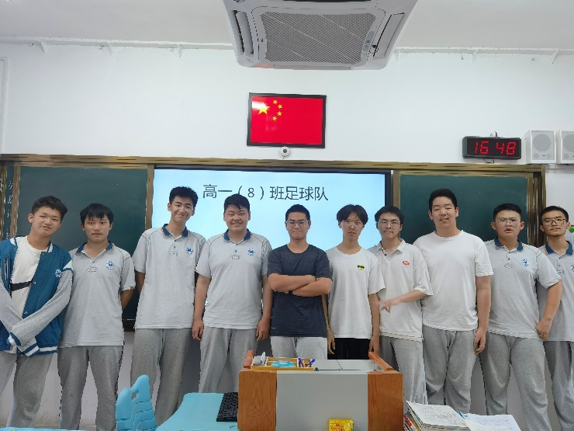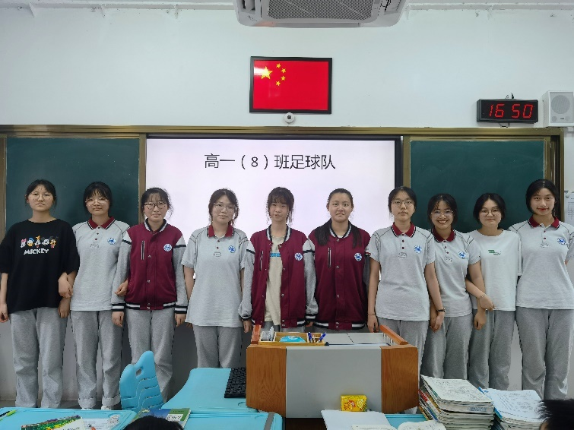

高一（9）班
我们高一（9）班是一个团结互助，进取向上的班集体。我们班班风正，学习风气浓，课间随处可见互相讨论学习和请教问题的同学。在学校的各项活动中，我们都进取参与，努力拼搏，取得了很好的成绩。我们同学肯吃苦肯付出，平常做事都坚持只要做了就必须做好的原则。我们尊敬师长，爱护同学，珍惜自我的学习环境，友好帮忙他人。相信不久的将来，我们班将充分发挥优势，成为其他班同学的榜样，成为学校的骄傲!
校园足球班级联赛报名表（男）
参赛年级： 高一 |  |  | 参赛班级：9
领队： | 任真 | 队长： | 程宜峰 | 裁判员：
序号 | 姓名 | 场上号码 | 班级 | 有无保险 | 监护人签名
1 | 程宜峰 | 1 | 高一9班 | 有 | 程克寒
2 | 马丁铭 | 2 | 高一9班 | 有 | 丁璐
3 | 张作良 | 3 | 高一9班 | 有 | 焦云英
4 | 陈彦霖 | 4 | 高一9班 | 有 | 魏昌慧
5 | 夏之禹 | 5 | 高一9班 | 有 | 陈丽
6 | 梁锦烨 | 6 | 高一9班 | 有 | 张利
7 | 高星宇 | 7 | 高一9班 | 有 | 董玉芬
8 | 王宇轩 | 8 | 高一9班 | 有 | 王卫民
9 | 王子健 | 9 | 高一9班 | 有 | 王天兵
10 | 李佳 | 10 | 高一9班 | 有 | 刘红连

校园足球班级联赛报名表（女）
参赛年级： 高一 |  |  | 参赛班级：9
领队： | 任真 | 队长： | 张静 | 裁判员：
序号 | 姓名 | 场上号码 | 班级 | 有无保险 | 监护人签名
1 | 张静 | 1 | 高一9班 | 有 | 张锦虎
2 | 李畅 | 2 | 高一9班 | 有 | 肖影
3 | 裴静萱 | 3 | 高一9班 | 有 | 王静
4 | 徐宁蕴 | 4 | 高一9班 | 有 | 张静
5 | 任雪彤 | 5 | 高一9班 | 有 | 张玉芝
6 | 艾雪儿 | 6 | 高一9班 | 有 | 艾昊
7 | 白思涵 | 7 | 高一9班 | 有 | 白雪飞
8 | 陈安琪 | 8 | 高一9班 | 有 | 陈志林
9 | 陈思源 | 9 | 高一9班 | 有 | 陈继军
10 | 陈涵香 | 10 | 高一9班 | 有 | 徐艳

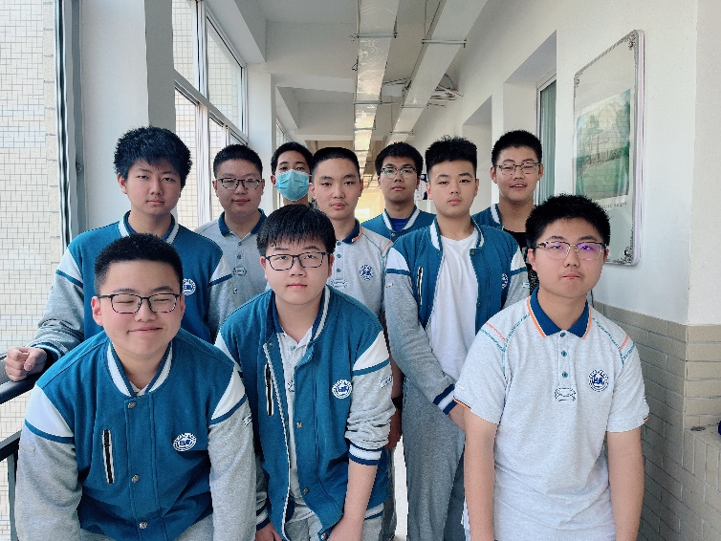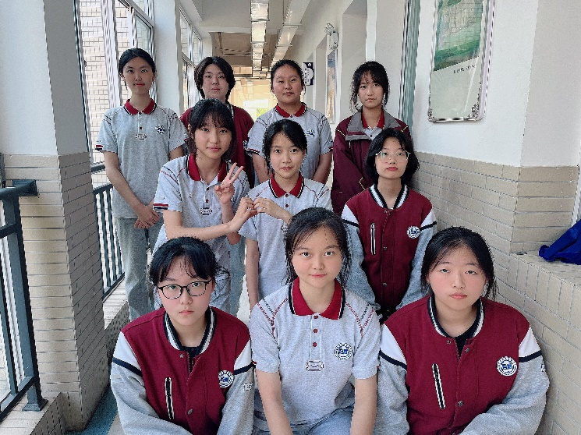

高一（10）班

高一（10）班足球队，是一支敢于梦想，勇于拼搏，不断进取的团队，困难永远遏制不住我们迈向成功的脚步，自信永远洋溢在我们青春的脸上，队里的每一名成员都有一颗奋发向上的心，尤其是我们的女足队员们。也许这是她们中很多人的第一场足球比赛，她们却依然秉持着“友谊第一，比赛第二”的态度勇敢地踏入赛场。团结，坚韧，不屈，是她们最美的姿态；永不言弃，不忘初心，胜利就会属于她们。让我们突破自我，战胜困难，在绿茵场上挥洒青春，追逐梦想。希望本次校园足球联赛高一(10)班能够取得好成绩。
校园足球班级联赛报名表（男）
参赛年级： 高一 |  |  | 参赛班级：10班
领队： | 曹锦淏 | 队长： | 曹锦淏 | 裁判员：
序号 | 姓名 | 场上号码 | 班级 | 有无保险 | 监护人签名
1 | 贾睿涵 | 1 | 高一10 | 有 | 贾继钢
2 | 傅一鸣 | 2 | 高一10 | 有 | 冯海涛
3 | 朱朕 | 3 | 高一10 | 有 | 朱全文
4 | 赵宇豪 | 4 | 高一10 | 有 | 赵亮
5 | 葛一鑫 | 5 | 高一10 | 有 | 陈红梅
6 | 王志盛 | 6 | 高一10 | 有 | 盛艳
7 | 程思源 | 7 | 高一10 | 有 | 程凤祥
8 | 陈鹏仁 | 8 | 高一10 | 有 | 陈庆华
9 | 张凯瑞 | 9 | 高一10 | 有 | 张辉
10 | 曹锦淏 | 10 | 高一10 | 有 | 曹翔

校园足球班级联赛报名表（女）
参赛年级： 高一 |  |  | 参赛班级：10班
领队： | 覃蕾 | 队长： | 覃蕾 | 裁判员：
序号 | 姓名 | 场上号码 | 班级 | 有无保险 | 监护人签名
1 | 覃蕾 | 1 | 高一10 | 有 | 雷雪芹
2 | 李慧美 | 2 | 高一10 | 有 | 李志峰
3 | 董佳怡 | 3 | 高一10 | 有 | 董坚
4 | 宋昱嵘 | 4 | 高一10 | 有 | 吴玉艳
5 | 王靖雯 | 5 | 高一10 | 有 | 赵美良
6 | 崔晨晨 | 6 | 高一10 | 有 | 纪小梅
7 | 庄语桐 | 7 | 高一10 | 有 | 胡凤莲
8 | 王雨涵 | 8 | 高一10 | 有 | 梁惠萍
9 | 孙永欣 | 9 | 高一10 | 有 | 孙发宁
10 | 王羽婷 | 10 | 高一10 | 有 | 王永伟

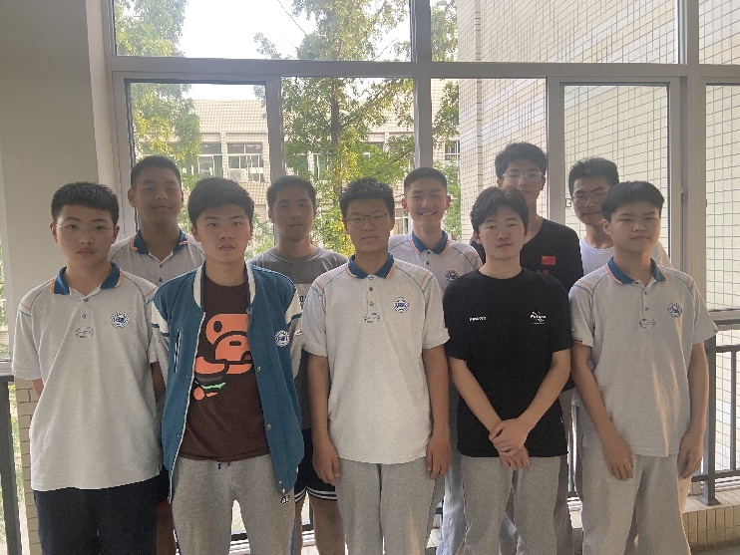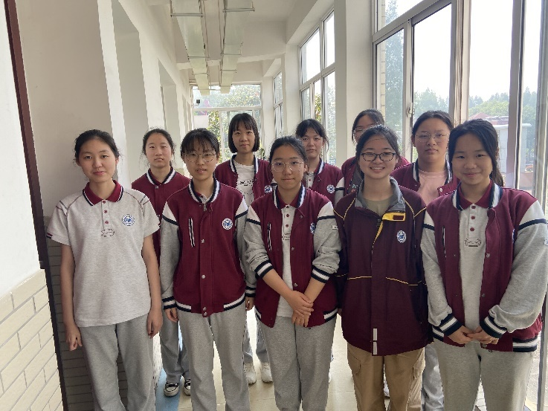

高一（11）班
万物光辉之时即将过去，暑气逼人之是即将到来。高一（11）班这支球队即将在绿茵场上伸展拳脚，迎接属于他们的一个又一个挑战。虽然有的球员刚刚开始接触足球但幸运的是，他们在经过几位经验丰富、技艺高超的前辈们的教导后逐渐组建出了一支银河战舰，他们继承着内马尔的技巧，梅西的谦虚，C罗的好胜心，将逐步击溃前来的挑战者们。这个时代，将是属于他们的王朝！
校园足球班级联赛报名表（男）
参赛年级：高一 |  |  | 参赛班级：高一11班
领队： | 张荔 | 队长： | 李诚 | 裁判员： | 颜常昊
序号 | 姓名 | 场上号码 | 班级 | 有无保险 | 监护人签名
1 | 颜常昊 | 1 | 高一11班 | 有
2 | 王伟杰 | 2 | 高一11班 | 有
3 | 姜宇翔 | 3 | 高一11班 | 有
4 | 赵兴锋 | 4 | 高一11班 | 有
5 | 古众阳 | 5 | 高一11班 | 有
6 | 张宇轩 | 6 | 高一11班 | 有
7 | 徐周昀 | 7 | 高一11班 | 有
8 | 王宇飞 | 8 | 高一11班 | 有
9 | 蒋玉飞 | 9 | 高一11班 | 有
10 | 李诚 | 10 | 高一11班 | 有

校园足球班级联赛报名表（女）
参赛年级：高一 |  |  | 参赛班级：高一11班
领队： | 张荔 | 队长： | 沈亦陈 | 裁判员： | 张语涵
序号 | 姓名 | 场上号码 | 班级 | 有无保险 | 监护人签名
1 | 陈姝羽 | 1 | 高一11班 | 有
2 | 刘润 | 2 | 高一11班 | 有
3 | 沈亦陈 | 3 | 高一11班 | 有
4 | 张雨婷 | 4 | 高一11班 | 有
5 | 杭宇彤 | 5 | 高一11班 | 有
6 | 李欣妍 | 6 | 高一11班 | 有
7 | 张语涵 | 7 | 高一11班 | 有
8 | 章青原 | 8 | 高一11班 | 有
9 | 何亚男 | 9 | 高一11班 | 有
10 | 苏子丹 | 10 | 高一11班 | 有

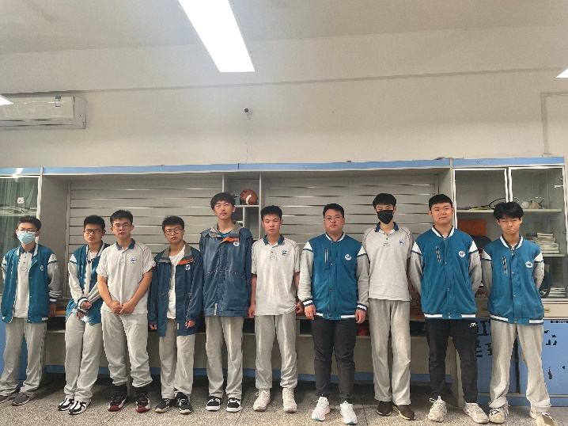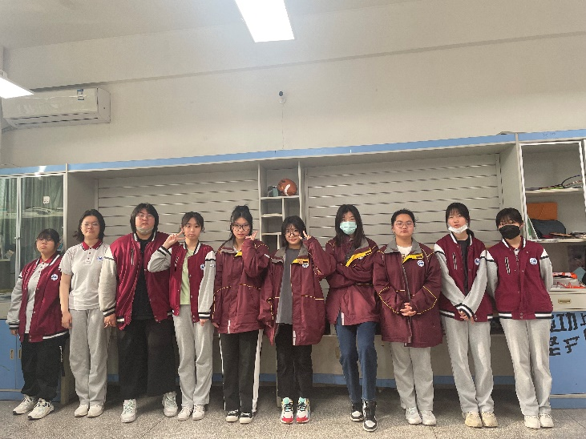

高一年级校园足球班级联赛对阵表
 |  |  | 第一轮 | 第二轮 |  |  | 第三轮 |  |  |  | 第四轮
 | 序号 | 班级
上半区 | 1 | 高一9
 | 2 | 高一2
 | 3 | 高一5
 | 4 | 高一3
 | 5 | 高一1
下半区 | 6 | 高一8
 | 7 | 高一11
 | 8 | 高一4
 | 9 | 高一7
 | 10 | 高一6
 | 11 | 高一10

比赛时间： 另行通知

